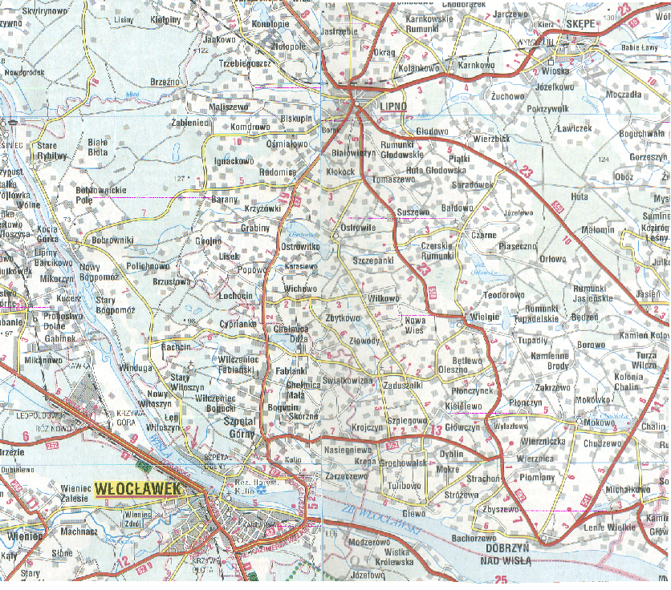
Polesie 23 99-220 Wartkowice tel. (042) 712-75-54 kom. 604 123 745
Rok założenia
1995
SSOŚ

OBIEKT: ROZBUDOWA I MODERNIZACJA OCZYSZCZALNI ŚCIEKÓW DLA GMINY WIELGIE INWESTOR: URZĄD GMINY WIELGIE 87-603 WIELGIE ul. Starowiejska 8
POW. LIPNOWSKI WOJ.KUJAWSKO-POMORSKIE LOKALIZACJA:WIEŚ WIELGIE DZ.EW.NR:256/5, 260/4, 260/6, 260/8BRANŻA:ARCHITEKTONICZNO-BUDOWLANATEMAT:ORIENTACJA LOKALNA W POWIECIESTUDIUM:RAPORTDO DECYZJI LOKALIZACYJNEJPROJEKTOWAŁ: Mgr.inż. Regina Łukawska nr ewid.upr. 1776/87KREŚLIŁ:inż. Tomasz Wojtaszyk KPZ 572SPRADZIAŁ inż. Włodzimierz Zemski, upr.UAB 7342-82/93DATA:
Kwiecień 2005r.PODZIAŁKA:
1:200 000NR RYS.:
SZKOLENIE SŁUŻB OCHRONY ŚRODOWISKA I PROJEKTOWANIE
mgr.inż. Mirosław Nowak
Rejon planowanej inwestycji
Wielgiee

